자료구조 실습 보고서

[제 10주] 연결체인 큐

제출일 : 2018년 5월 12일

201702081 최재범

- 프로그램 설명서

  - 주요 알고리즘 / 자료구조
지난번에 Queue를 배열을 이용하여 구현하였던 것을, 이번에는 연결 체인을 이용하여 구현하였다. 자료를 저장하는 내부 구조만을 변경한 것이기 때문에, AppController 등의 구현은 거의 바뀌지 않는다.

연결 체인에서는 각 노드에 다음 원소에 대한 정보를 가지고 있으며, 환형으로 구현하기 때문에 맨 뒤의 원소는 항상 다음 원소로 맨 앞의 원소를 가지게 된다. 따라서 front 를 나타내는 필드는 필요하지 않다. 하지만 배열은 순번만 매겨질 뿐 맨 앞 원소와 맨 뒤 원소 간에 직접적인 관계가 없기 때문에, front에 대한 접근을 위하여 따로 필드가 필요하다.

추가, 제거를 반복하다 보면 front가 점점 앞으로 향하는 현상이 연결 체인을 이용하면 사라진다. 이는 배열은 크기를 정함에 따라 처음과 마지막 인덱스 번호가 정해지기 때문에 원소마다 순번이 매겨지지만, 연결 체인은 크기가 메모리가 허용하는 한 무한하며 순번도 매겨지지 않기 때문이다.

환형을 구현하기 위해, 배열과 연결 체인 모두 추가, 제거 과정에서 처음과 끝을 잇는 과정을 포함하였다. 다만 연결 체인에서는 각 노드가 다음 원소에 대한 위치 정보를 갖고있기 때문에 그냥 Getter와 Setter을 이용하여 설정해주면 되었지만, 배열에서는 그런 것이 없기 때문에 인덱스를 증가시킨 뒤에 조건문을 이용하여 인덱스 범위 초과 여부를 확인 뒤, 초과하였으면 맨 앞의 인덱스를 다시 대입하는 식으로 하였다.

- public boolean enQueue(T anElement) : 원소 추가
Queue가 비어있을 때에는 첫 번째 원소를 넣게 되는데,
환형 큐에서는 맨 끝 노드가 맨 처음을 가리켜야 하기 때문에 첫 번째 원소의 노드는 다음 노드로 자기 자신을 가리키도록 한다.
그 후 두 번째 노드부터는 맨 뒤에 추가되므로, 다음 노드를 맨 앞의 노드로 하고 맨 뒤의 노드는 자신을 가리키도록 한다. 그 후 자신을 맨 뒤의 노드로 설정한다.
그 후 크기 필드를 증가시킨다.

- public T deQueue() : 원소 제거
Queue에 남아있는 노드 수가 1개일 때는 맨 뒤의 노드를 가리키는 rear 필드를 null로 초기화 시킨다.
2개 이상 남았을 때는, 삭제할 맨 앞 원소 (맨 뒤의 next) 를 반환을 위해 저장하고 나서 맨 앞에서 두 번째 노드를 맨 뒤 노드가 가리키게 한다. 기존 맨 앞의 원소는 아무에게도 가리켜지지 않아 가비지 콜렉터에 의하여 정리된다.
그 후 크기 필드를 감소시키고, 저장해놓았던 원소를 반환한다.

  - 함수 설명서

- AppController
- public void run() : 프로그램 실행

- AppView
- public int inputInt() : 정수 입력받아 반환
- public String inputString() : 문자열 입력받아 반환
- public char inputCharacter() : 문자 1 개 입력받아 반환
- public void outputAdd(char anElement) : 추가된 원소 출력
- public void outputElement(char anElement) : Queue 원소 하나 출력
- public void outputFrontElement(char anElement) : Front 원소 출력
- public void outputQueueSize(int aStackSize) : Queue의 현재 크기 출력
- public void outputRemove(char anElement) : 제거된 원소 출력
- public void outputRemoveN(int numberOfCharsToBeRemoved) :제거될 원소의 수 출력
- public void outputResult(int numberOfInputChars, int numberOfIgnoredChars, int numberOfAddedChars) : 입력 처리 결과 출력
- public void outputMessage(String aMessageString) : 문자열 출력

- CircularArrayQueue
- public CircularlyLinkedQueue() : rear과 size 초기화
- public int capacity() : 최대 크기 반환 (Getter)
- public int size() : 현재 크기 반환 (Getter)
- public boolean isEmpty() : 비어있는지 확인
- public boolean isFull() : 꽉 찼는지 확인
- public boolean enQueue(T anElement) : 원소 추가
- public T deQueue() : 원소 제거 후 반환
- public T frontElement() : 맨 앞의 원소 확인 후 반환
- public void clear() : Queue 초기화
- public T elementAt(int anOrder) : 주어진 순번의 원소 반환

- Node
- public Node() : 디폴트 생성자
- public Node(T givenElement) : 노드에 담을 원소만 설정하고, 다음 노드의 위치 정보는 설정하지 않음 (생성자)
- public Node(T givenElement, Node<T> givenNode) : 노드에 담을 정보와 다음 노드의 위치 정보 설정 (생성자)
- public T element() : 노드에 담긴 원소 반환 (Getter)
- public Node<T> next() : 다음 노드의 위치 정보 반환 (Getter)
- public void setElement(T newElement) : 노드에 원소 설정 (Setter)
- public void setNext(Node<T> newNext) : 노드에 다음 노드의 위치 정보 설정 (Setter)

  - 종합 설명서

A 부터 Z, a 부터 z 까지의 알파벳을 입력받으면 Queue에 추가한다.
0 부터 9 까지의 숫자를 넣으면, 해당 숫자만큼 Queue에서 제거한다.
- 를 넣으면, Queue에서 하나를 제거한다.
# 를 넣으면, 현재 Queue의 크기를 출력한다.
/ 를 넣으면, Queue의 상태를 Front부터 시작하여 Rear까지 출력한다.
^ 를 넣으면, Front에 위치한 원소를 출력한다.
! 를 넣으면, 스택 원소를 전부 제거하고입력에 대한 처리 여부를 출력 후 종료 메시지를 출력한다.
이외의 입력이 들어올 시, 오류를 출력하고 무시한다.

- 프로그램 장단점 분석
장점 : 배열로 구현한 것과 달리, 크기가 메모리가 허용하는 한 무한하다.
단점 : 문자를 입력할 때 아무것도 입력하지 않고 엔터를 치면 예외가 발생한다.

- 실행 결과 분석

  - 입력과 출력
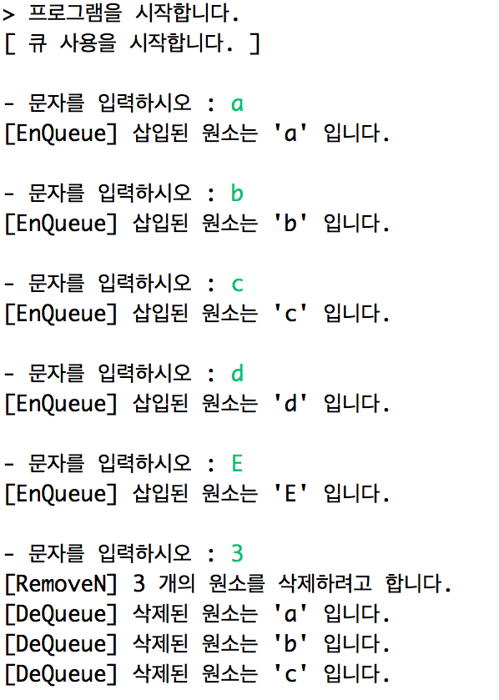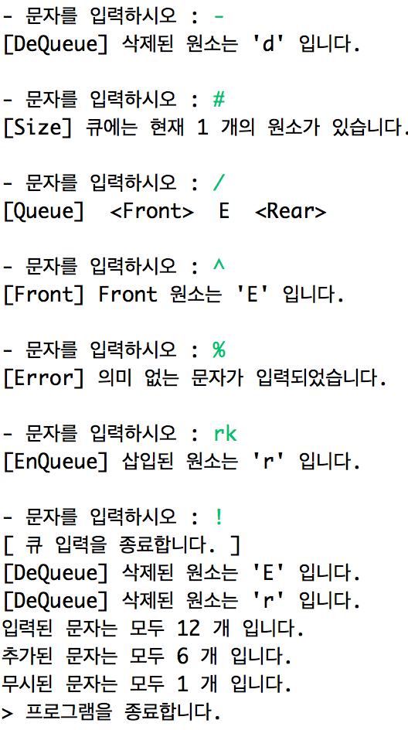

  - 결과분석

a, b, c, d, E 의 총 5개 원소를 추가하였다.
3개를 제거할 때 먼저 추가한 a, b, c 가 삭제되었고, 그 후에 -를 하니 Front에 있는 원소 d가 제거되었다.
크기를 확인하니 E만 남아 1개라고 출력되었으며, 전체 형태를 출력하니 E 가 나왔고 Front를 출력해도 E가 나왔다.
의미 없는 문자인 %를 입력하니 무시되었다.
한 번에 알파벳 하나만 받아들일 수 있기 때문에, rk를 입력하였더니 맨 앞의 r만 추가되었다.

입력된 문자 : a, b, c, d, E, 3, -, #, /, ^, %, r : 12개 ( ! 는 제외)
추가된 문자 : a, b, c, d, E, r : 6개
무시된 문자 : % : 1개

따라서 맞는 결과가 나왔다고 할 수 있다.

- 소스코드

AppController.java
public class AppController
{

private AppView _appView;
private CircularlyLinkedQueue <Character> _queue;
private int _inputChars; // 입력된 문자의 개수
private int _ignoredChars; // 무시된 문자의 개수
private int _addedChars; // 삽입된 문자의 개수

// 생성자
public AppController() {
this._appView = new AppView();
this.initCharCounts();
}

// 비공개 함수
// 출력 관련

// 맨 위 원소 출력
private void showFrontElement() {
if(this._queue.isEmpty()) {
this._appView.outputMessage("[Empty] 큐가 비어있습니다. \n");
}
else {
char frontElement = (char)this._queue.frontElement();
this._appView.outputFrontElement(frontElement);
}
}

// Queue 크기 출력
private void showQueueSize() {
int size = this._queue.size();
this._appView.outputQueueSize(size);
}

// Front 부터 전체 출력
private void showAll() {

this._appView.outputMessage("[Queue] <Front>");

int size = this._queue.size();
for(int order = 0; order < size; order++) {
this._appView.outputElement(this._queue.elementAt(order));
}

this._appView.outputMessage(" <Rear>\n");
}

// 횟수 계산 관련
// 횟수 초기화
private void initCharCounts() {
this._inputChars = 0;
this._ignoredChars = 0;
this._addedChars = 0;
}

// 추가 / 무시 / 입력된 원소 수 셈
private void countAdded() {
this._addedChars++;
}
private void countIgnored() {
this._ignoredChars++;
}
private void countInputChar() {
this._inputChars++;
}

// 스택 조작 관련
// 추가
private void add(Character anElement) {
if(this._queue.enQueue(anElement)) {
this._appView.outputAdd((char)anElement);
this.countAdded();
}
else {
this.showMessage(MessageID.Error_InputFull);
}
}

// 1개 제거 후 출력
private void removeOne() {
if(this._queue.isEmpty()) {
this.showMessage(MessageID.Error_Empty);
}
else {
Character removedElement = this._queue.deQueue();
this._appView.outputRemove(removedElement);
}
}

// 입력된 개수만큼 제거 후 출력
private void removeN(int numberOfCharsToBeRemoved) {
this._appView.outputRemoveN(numberOfCharsToBeRemoved);
for(int i = 0; i < numberOfCharsToBeRemoved; i++) {
this.removeOne();
}
}

// 전부 제거 후 출력
private void conclusion() {
int size = this._queue.size();
for(int i = 0; i < size; i++) {
this.removeOne();
}
this._appView.outputResult(this._inputChars, this._ignoredChars, this._addedChars);
}

// 상황에 맞는 메시지 출력
private void showMessage(MessageID aMessageID) {
switch(aMessageID) {

case Notice_StartProgram :
this._appView.outputMessage("> 프로그램을 시작합니다. \n");
break;

case Notice_EndProgram :
this._appView.outputMessage("> 프로그램을 종료합니다. \n");
break;

case Notice_StartMenu :
this._appView.outputMessage("[ 큐 사용을 시작합니다. ] \n");
break;

case Notice_EndMenu :
this._appView.outputMessage("[ 큐 입력을 종료합니다. ] \n");
break;

case Error_WrongMenu :
this._appView.outputMessage("[Error] 의미 없는 문자가 입력되었습니다. \n");
break;

case Error_InputFull :
this._appView.outputMessage("[Full] 큐가 꽉 차서 삽입이 불가능합니다. \n");
break;

case Error_Empty :
this._appView.outputMessage("[Empty] 큐에 삭제할 원소가 없습니다. \n");
break;

}
}

// 공개 함수
public void run() {

this._queue = new CircularlyLinkedQueue<Character>();
char inputChar; // 메뉴 입력 저장

this.showMessage(MessageID.Notice_StartProgram);
this.showMessage(MessageID.Notice_StartMenu);

inputChar = this._appView.inputCharacter();
while(inputChar != '!') {

this.countInputChar();
if( (inputChar >= 'a' && inputChar <= 'z') ||
(inputChar >= 'A' && inputChar <= 'Z') )
{
this.add(inputChar);
}

else if(inputChar >= '0' && inputChar <= '9') {
this.removeN( Integer.parseInt( String.valueOf(inputChar) ) );
}
else if(inputChar == '-') {
this.removeOne();
}
else if(inputChar == '#') {
this.showQueueSize();
}
else if(inputChar == '/') {
this.showAll();
}
else if(inputChar == '^') {
this.showFrontElement();
}
else {
this.showMessage(MessageID.Error_WrongMenu);
this.countIgnored();
}

inputChar = this._appView.inputCharacter(); // 새로운 입력
}

this.showMessage(MessageID.Notice_EndMenu);
this.conclusion();
this.showMessage(MessageID.Notice_EndProgram);

}

}

AppView.java
import java.util.Scanner;

public class AppView {

private Scanner _scanner;

// 생성자
public AppView() {
this._scanner = new Scanner(System.in);
}

// 공개 함수

// 입력 관련
// 정수 입력받아 반환
public int inputInt() {
return Integer.parseInt(this._scanner.nextLine());
}

// String 입력받아 반환
public String inputString() {
return this._scanner.nextLine();
}

// char 입력받아 반환
public char inputCharacter() {
char element;
System.out.print("\n- 문자를 입력하시오 : ");
element = this.inputString().charAt(0);
return element;
}

// 출력 관련
// 추가된 원소 출력
public void outputAdd(char anElement) {
System.out.printf("[EnQueue] 삽입된 원소는 '%c' 입니다. \n", anElement);
}

// Queue 원소 하나 출력
public void outputElement(char anElement) {
System.out.printf("%3c", anElement);
}

// Front 원소 출력
public void outputFrontElement(char anElement) {
System.out.printf("[Front] Front 원소는 '%c' 입니다. \n", anElement);
}

// Queue의 현재 크기 출력
public void outputQueueSize(int aQueueSize) {
System.out.printf("[Size] 큐에는 현재 %d 개의 원소가 있습니다. \n", aQueueSize);
}

// 제거된 원소 출력
public void outputRemove(char anElement) {
System.out.printf("[DeQueue] 삭제된 원소는 '%c' 입니다. \n", anElement);
}

// 제거될 원소의 수 출력
public void outputRemoveN(int numberOfCharsToBeRemoved) {
System.out.printf("[RemoveN] %d 개의 원소를 삭제하려고 합니다. \n", numberOfCharsToBeRemoved);
}

// 입력 처리 결과 출력
public void outputResult(int numberOfInputChars,
int numberOfIgnoredChars,
int numberOfAddedChars) {
System.out.printf("입력된 문자는 모두 %d 개 입니다. \n", numberOfInputChars);
System.out.printf("추가된 문자는 모두 %d 개 입니다. \n", numberOfAddedChars);
System.out.printf("무시된 문자는 모두 %d 개 입니다. \n", numberOfIgnoredChars);
}

// String 출력
public void outputMessage(String aMessageString) {
System.out.print(aMessageString);
}

}

CircularlyLinkedQueue
public class CircularlyLinkedQueue<T> implements Queue<T>
{

private int _size;
private Node<T> _rear;

// 생성자
public CircularlyLinkedQueue() {
this._size = 0;
this._rear = null;
}

// 공개 함수

// 최대 크기 반환 : Getter
public int capacity() {
return Integer.MAX_VALUE;
}

// 현재 크기 반환 : Getter
public int size() {
return this._size;
}

// 비어있는지 확인
public boolean isEmpty() {
return this._rear == null;
}

// 꽉 찼는지 확인
public boolean isFull() {
return false;
}

// 원소 추가 : 연결 체인 이므로 가득 찰 경우 없음
public boolean enQueue(T anElement) {
if(this.isEmpty()) {
Node<T> newNode = new Node<T>(anElement);
newNode.setNext(newNode); // 맨 처음에 추가하는 원소는 next가 자기 자신을 가리키게됨 (환형)
this._rear = newNode;
}
else {
// rear에 추가할 노드는 front의 노드를 가리키게 됨
Node<T> newNode = new Node<T>(anElement, this._rear.next());
this._rear.setNext(newNode);
this._rear = newNode;
}
this._size++;
return true;
}

// 원소 제거 후 반환
public T deQueue() {

// 노드가 없을 때
if(this.isEmpty()) {
return null;
}

// 노드 수가 1 개일 때
else if(this.size() == 1) {
T removedElement = this._rear.element();
this._rear = null;
this._size--;
return removedElement;
}

// 노드 수가 2 개 이상일 때
else {
T removedElement = this._rear.next().element();
this._rear.setNext(this._rear.next().next());
this._size--;
return removedElement;
}

}

// front 의 원소 확인 후 반환 : 환형이므로 rear의 다음 노드가 front
public T frontElement() {
if(this.isEmpty()) {
return null;
}
else {
return this._rear.next().element();
}
}

// Queue 초기화
public void clear() {
this._size = 0;
this._rear = null;
}

// 주어진 순서의 원소 반환
public T elementAt(int anOrder) {
if(0 <= anOrder && anOrder <= this._size - 1) {
Node<T> front = this._rear.next();

Node<T> orderNode = front;
for(int order = 0; order < anOrder; order++) {
orderNode = orderNode.next();
}

return orderNode.element();
}
else {
return null;
}
}

}

Node.java
public class Node<T>
{

private T _element;
private Node<T> _next;

// Constructor
public Node() {}
public Node(T givenElement) {
this._element = givenElement;
this._next = null;
}
public Node(T givenElement, Node<T> givenNode) {
this._element = givenElement;
this._next = givenNode;
}

// Getter
public T element() {
return this._element;
}
public Node<T> next() {
return this._next;
}

// Setter
public void setElement(T newElement) {
this._element = newElement;
}
public void setNext(Node<T> newNext) {
this._next = newNext;
}

}

Queue.java
public interface Queue<T>
{

public boolean isEmpty();
public boolean isFull();
public boolean enQueue(T anElement);
public T deQueue();
public T frontElement();

}

MessageID.java
public enum MessageID {

// Message IDs for Notices :
Notice_StartProgram,
Notice_EndProgram,
Notice_StartMenu,
Notice_EndMenu,

// Message IDs for Errors :
Error_WrongMenu,
Error_InputFull,
Error_Empty,

}

DS1_10_201702081_최재범.java
public class DS1_10_201702081_최재범 {

public static void main(String[] args) {

AppController appController = new AppController();
appController.run();

}

}

